**深圳实验学校高中部 高一（下）数学同步双基小测(11) 2013**．**5**．**26**

**一、选择题：**本大题共12小题，每小题5分，共60分．

1．算法共有三种逻辑结学科网(www.zxxk.com)--教育资源门户，提供试卷、教案、课件、论文、素材及各类教学资源下载，还有大量而丰富的教学相关资讯！构，即顺序结构，条件结构和循环结构，下列说法正确的是(　　)

A．一个算法必定含有条件结构 B．一个算法必定含有循环结构

C．一个算法必定含有上述三种结构 D．一个算法可以是顺序结构和其他两个结构的有机组合

2．对算法的理解不正确的是( D　　)

A．一个算法包含的步骤是有限的 B．一个算法中每一步都是明解可操作的，而不是模棱两可的

C．算法在执行后，结果应是明解的 D．一个问题只可以有一个算法

3．阅读下列流程图，则运行后的输出结果为（ ）

开始

a=1

b=a+3

b=b+1

输出b

结束

A. .5 B. 4 C. 3 D2

4. 算法: S1 输入n；

S2 判断n是否是2，若n=2，则n满足条件，若n>2，则执行S3；

S3 依次从2到n−1检验能不能整除n，若都不能整除n,则输出“n是”满足上述条件的是 ( )

A. 约数 B.质数 C.偶数 D. 奇数

5．在下图中，直到型循环结构为 （ ）

**满足条件？**

**循环体**

否

是

**满足条件？**

**循环体**

**是**

否

**循环体**

**满足条件？**

否

是

**循环体**

**满足条件？**

是

否

A． B． C． D

6．给出以下四个问题：①输入一个数*x*，输出它的绝对值；b②求函数*f*(*x*)＝的函数值；③求面积为6的正方形的周长；④求三个数*a*、*b*、*c*中的最大数．其中不需要用条件语句来描述其算法的有(　　)

A．3个 B．2个 C．1个 D．0个

7．如左下图所示的程序的输出结果为*S*＝132，则判断框中应填(　　)

A．*i*≥10? B．*i*≥11? C．*i*≤11? D．*i*≥12?

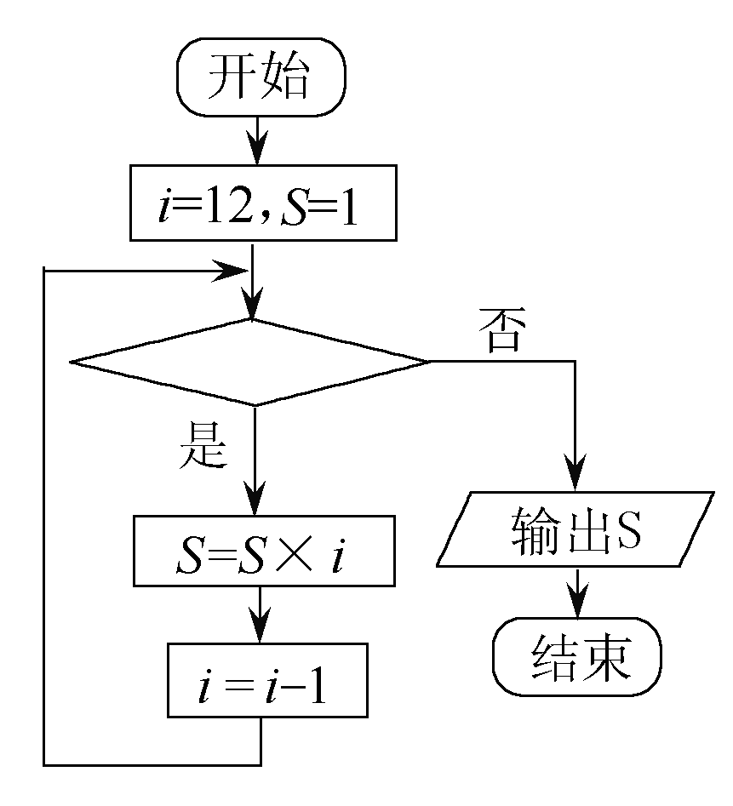 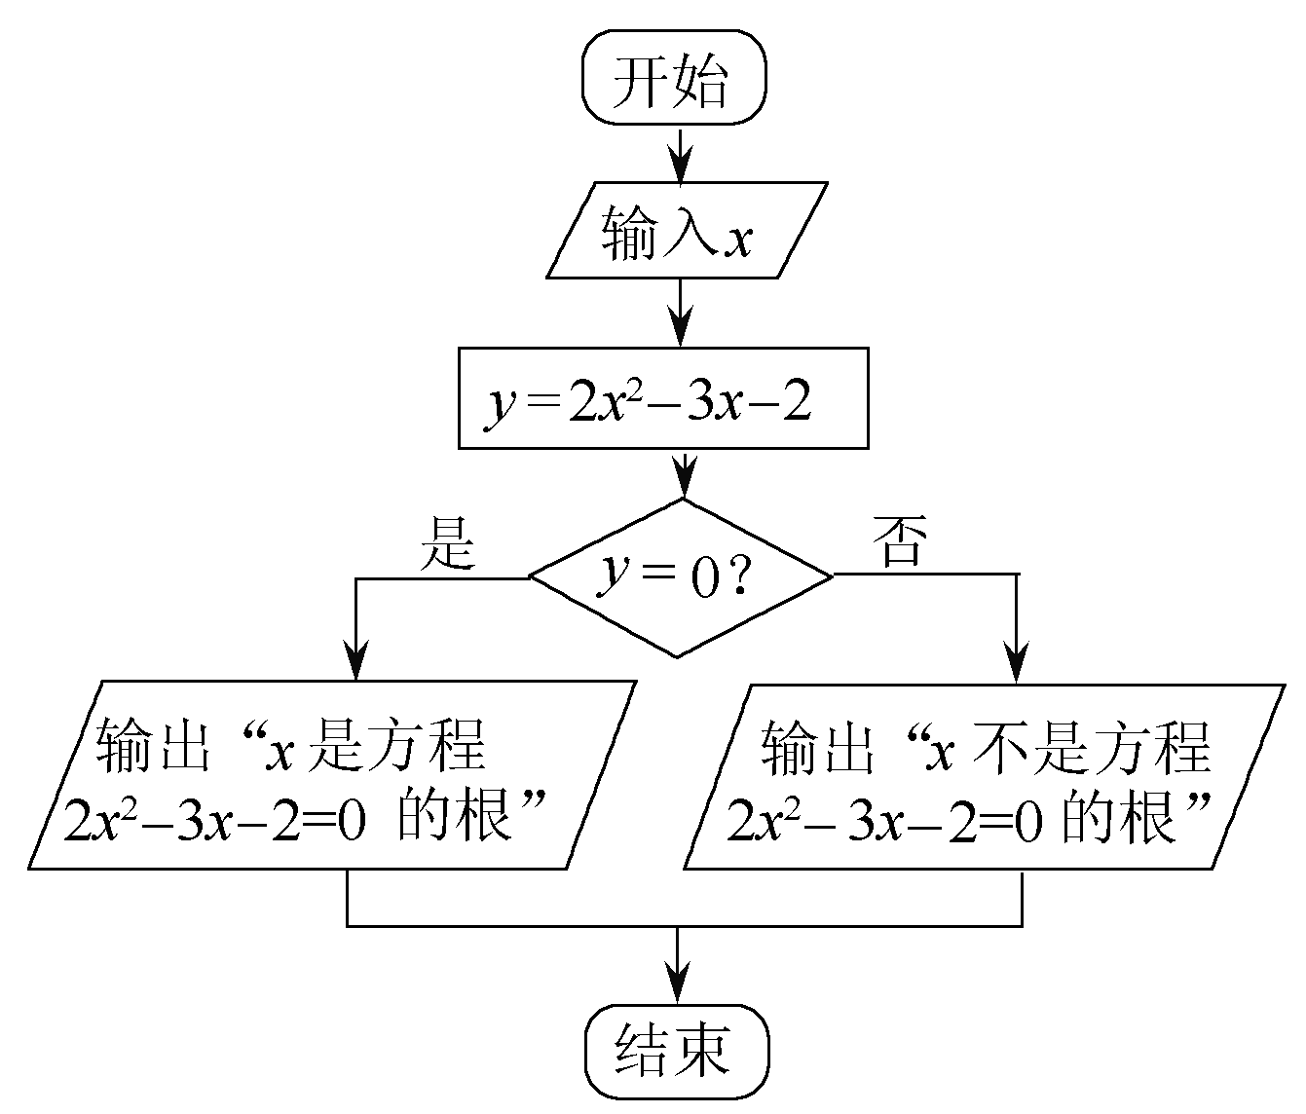

8．在上页右上图的程序框图中，若输入的*x*的值为5，则输出的结果是(　　)

A．*x*是方程2*x*2－3*x*－2＝0的根 B．*x*不是方程2*x*2－3*x*－2＝0的根

C．*y*≠0 D．不输出任何结果

9.用二分法求方程的近似根，精确度为, 则循环结构的终止条件为（ ）

A.> B. C. D.

10．执行左下图的程序框图，输出的*S*和*n*的值分别是(　　)

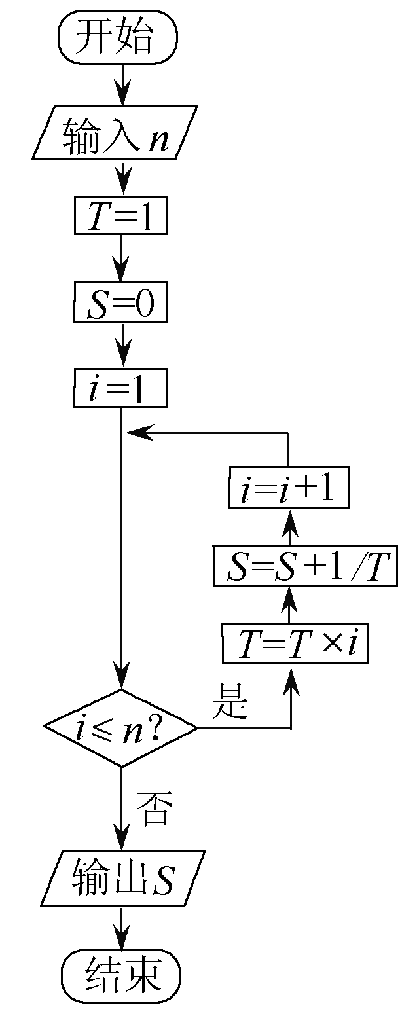

A．9,3 B．9,4 C．11,3 D．11,4

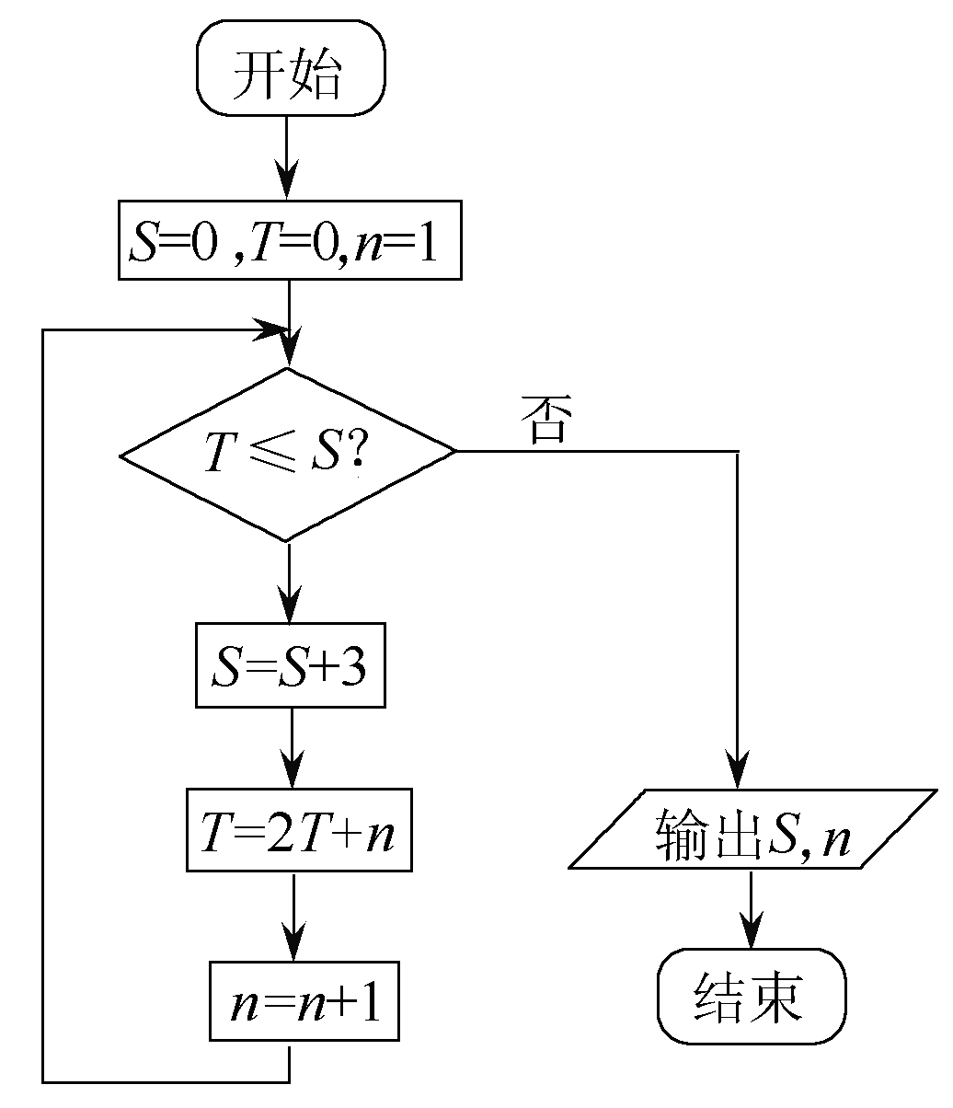

11．如右下图程序框图计算的数学式是(　　)

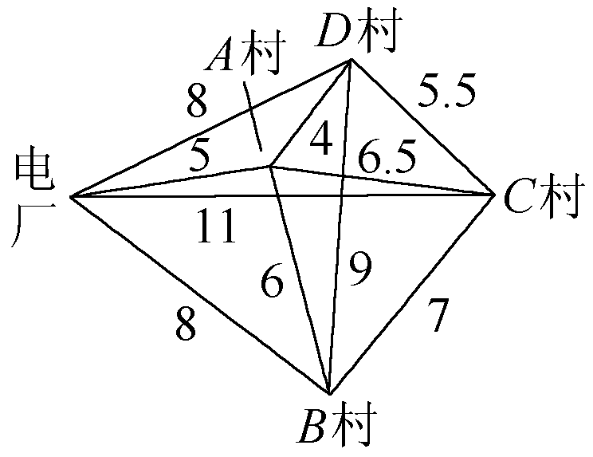A．1＋2＋3＋…＋*n* B．1！＋2！＋3！＋…＋*n!* C．1！＋＋＋…＋ D．1＋＋＋…＋

12．为解决四个村庄用电问题，政府投资在建电厂与这四个村庄之间架设输电线路，现已知这四个村庄及电厂之间的距离如图所示(距离单位：千米)学科网(www.zxxk.com)--教育资源门户，提供试卷、教案、课件、论文、素材及各类教学资源下载，还有大量而丰富的教学相关资讯！，则能把电力输送到这四个村庄的输电线路的最短总长度应该是(　　)

A．19.5　　　B．20.5　　　C．21.5　　　 D．25.5

**二、填空题：**本大题共8个小题，每小题5分，共40分．

13．流程图”是由一些图框和带箭头的流线组成，通常菱形表示 框，矩形表示 框．

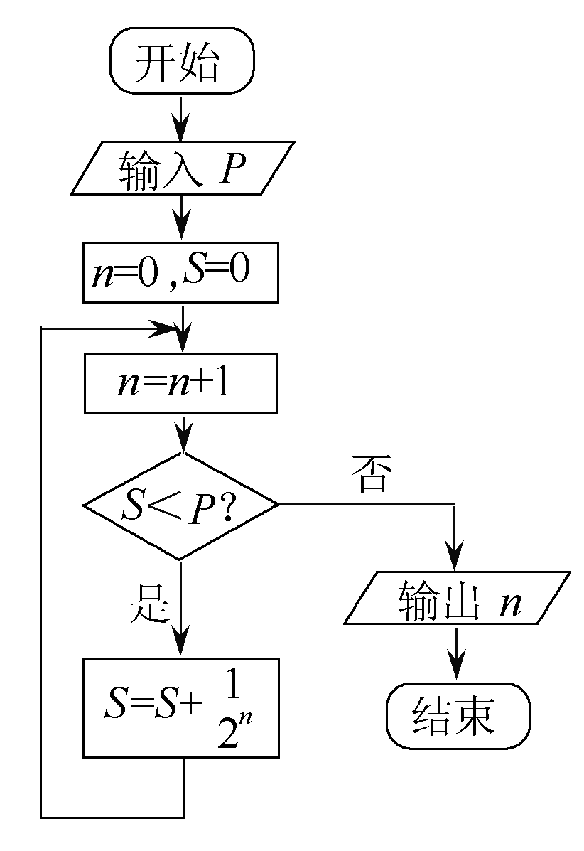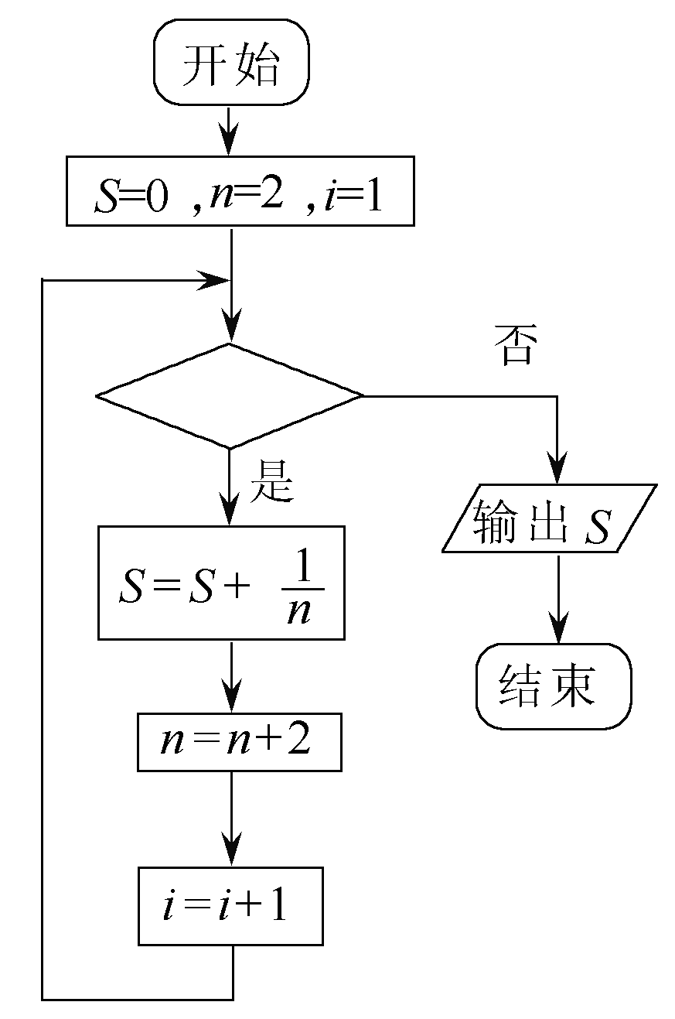14．如左下图所示，这是计算＋＋＋…＋的值的一个程序框图，其中判断框内应填入的*i*的条件是______ ____．

15．如右上执行下图所示的程序，若*P*＝0.9，则输出的*n*值是_________．

16．阅读左下的程序框图，回答问题：若*a*＝50.6，*b*＝0.65，*c*＝log0.55，则输出的数是__________．

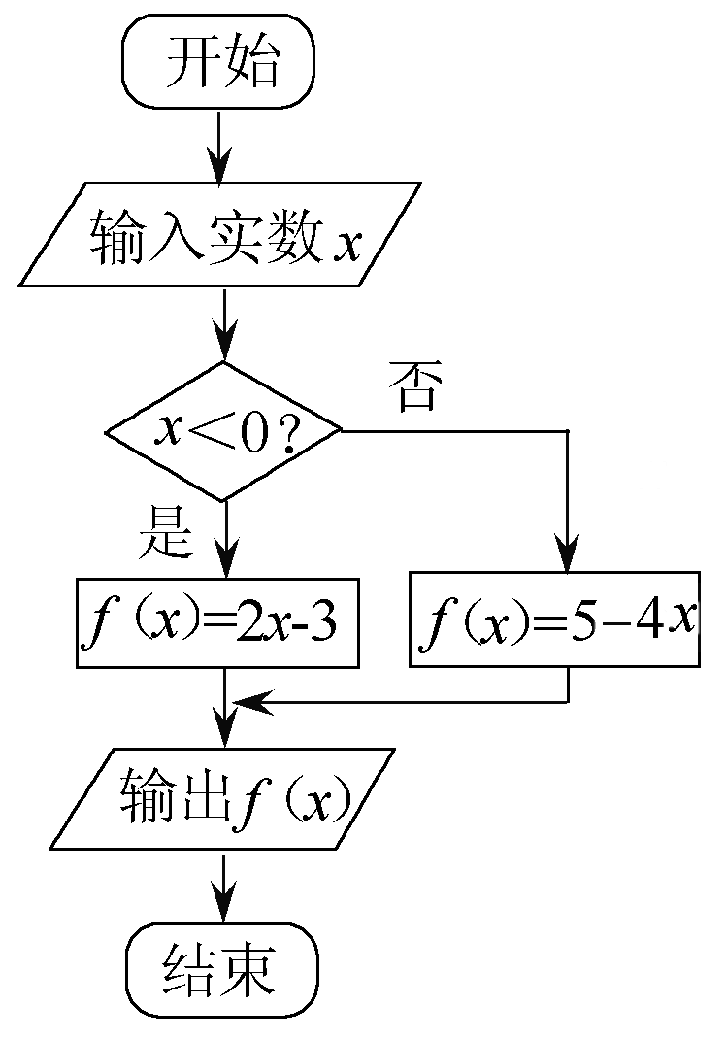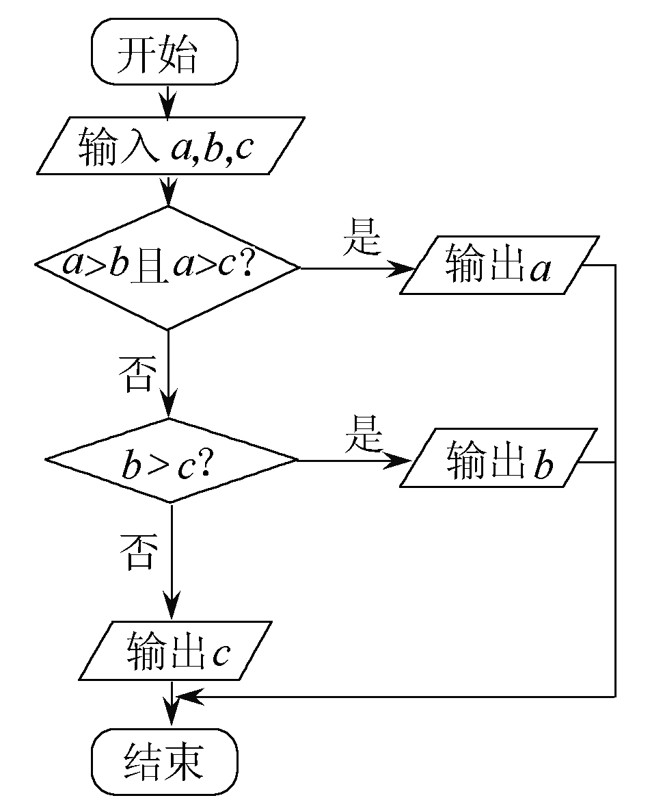

17．右上图是某个函数求值的程序框图，则满足该程序的函数解析式为_________ _ ．

18．左下图程序框图，则输出的数S等于 .

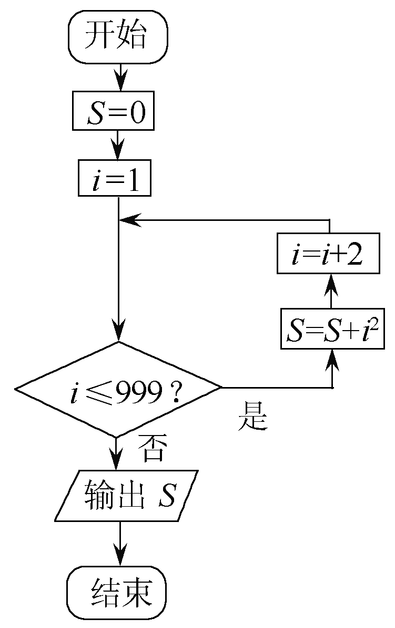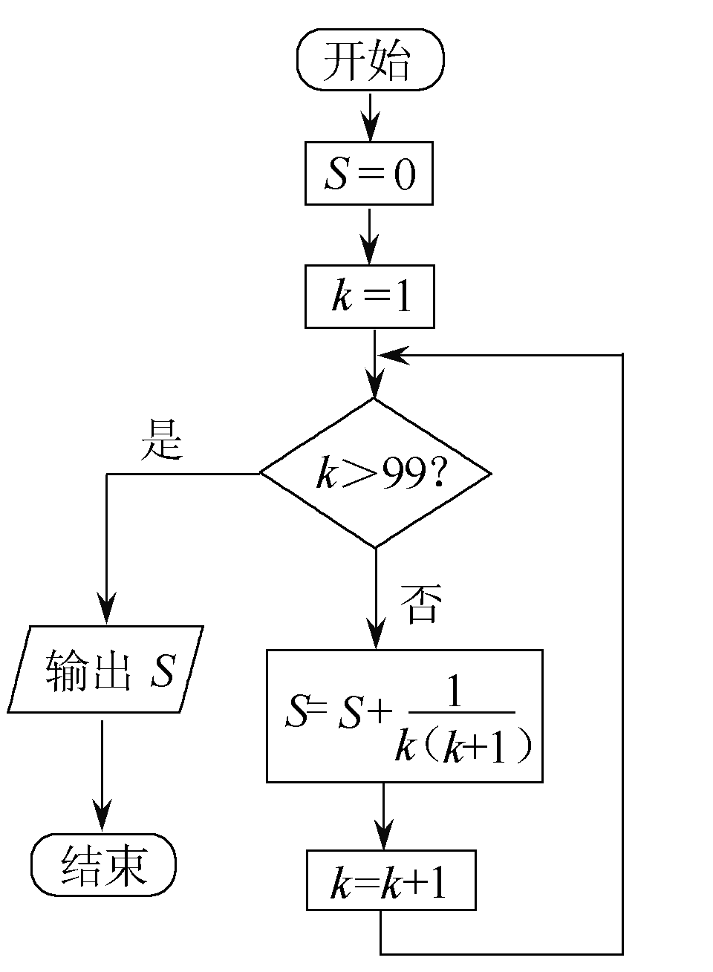

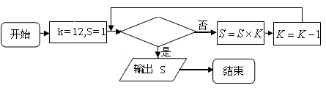19．根据右上图的程序框图．其程序的算法功能是求和 .

20．程序框图如右：如果上述程序运行的结果

为S＝132，那么判断框中应填入 .

**答题卡： 班级_________ 姓名 分数**

|  |  |  |  |  |  |  |  |  |  |  |  |  |
| --- | --- | --- | --- | --- | --- | --- | --- | --- | --- | --- | --- | --- |
| 题号 | 1 | 2 | 3 | 4 | 5 | 6 | 7 | 8 | 9 | 10 | 11 | 12 |
| 答案 |  |  |  |  |  |  |  |  |  |  |  |  |

13. 14.

15. 16.

17. 18.

19. 20.

参考答案：

|  |  |  |  |  |  |  |  |  |  |  |  |
| --- | --- | --- | --- | --- | --- | --- | --- | --- | --- | --- | --- |
| 1 | 2 | 3 | 4 | 5 | 6 | 7 | 8 | 9 | 10 | 11 | 12 |
| D | D | A | B | A | C | B | B | D | B | C | B |

13．判断;处理. 14．i≤10? . 15．5; 16．**;

17．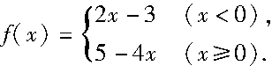 18. ** ; 19． 12＋32＋52＋…＋9992; 20.K≤10? (或K<11?).